02-328 ЗиЛ-131В/131НВ 6х6 седельный тягач для полуприцепов полным весом до 12 тн, нагрузка на ССУ 3.7/5 тн, мест 3, снаряжённый вес 6 тн, ЗиЛ-130/508.10 150 лс, 75 км/час, ЗиЛ г. Москва 1967-86-94 г., УАМЗ г. Новоуральск 1990-е г.
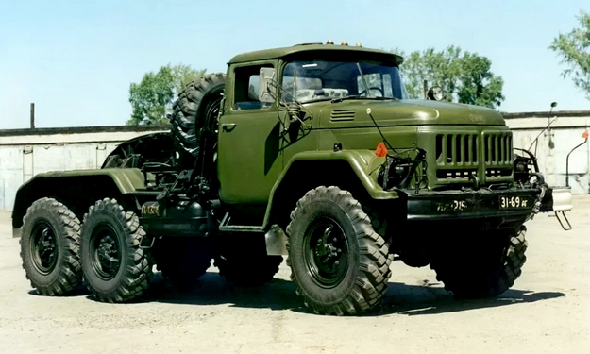

Седельный тягач выпускается Московским автозаводом имени Лихачева с 1967/1983 г. на базе автомобиля ЗиЛ-131/131Н. Предназначен для буксировки специальных полуприцепов.
В Москве производство ЗиЛ-131 было прекращено в 1994 году, его сменила новая модель ЗиЛ-4334. Грузовой автомобиль ЗиЛ-131 выпускался с 1987 г. и на заводе УАМЗ в г. Новоуральск Свердловской области. Краткий справочник «Строительная, дорожная и специальная техника» (Глазов А.А, Мамаков Н А.. Понкратов А.В.; М. АО Профтехника, 1998) указывает, что седельные тягачи ЗиЛ-131НВ выпускались и на этом заводе. Но других сведений о выпуске этих машин не найдено. На Уральском же заводе ЗиЛ-131Н по некоторым данным выпускали до 2002 года, а по другим ( Н. Марков) до 2012 г.
В «демократические» 1990-е г. с отчетностью, да и с самим производством было ох как не просто.
Модификации седельных тягачей ЗиЛ-131В и 131НВ применялись при создании 5-осных автопоездов с колесной формулой 10х10, состоявшие из трехосных полноприводных седельных тягачей и активных двухосных полуприцепов с механическим или гидравлическим приводом.

Основные отличия седельного тягача ЗиЛ-131НВ от автомобиля ЗиЛ-131Н заключаются в следующем.
1. Седельный тягач имеет укороченную раму и седельно – сцепное устройство, служащее для шарнирного соединения тягача с полуприцепом.,
2. В средней части рамы впереди седельного устройства находится инструментальный ящик, имеющий два отделения. На свободных участках рамы между лонжеронами имеются брызговики, предохраняющие седельное устройство и днище полуприцепа от забрызгивания грязью. Над колесами задней тележки установлены крылья, а над топливными баками — защитные щитки.
3. Держатель запасного колеса служит для установки запасного колеса тягача и одного запасного колеса полуприцепа. Держатель расположен за кабиной в вертикальном положении и имеет два гнезда: правое (по ходу) гнездо предназначено для запасного колеса тягача, а левое — для запасного колеса полуприцепа (завод устанавливает только одно запасное колесо — для тягача; запасное колесо для полуприцепа устанавливает потребитель). Держатель снабжен устройством, облегчающим подъем и закрепление запасных колес. Оба гнезда держателя рассчитаны на шины размером 12,00—20.
4. Сцепное устройство на тягачах не установлено, взамен него на задней поперечине рамы устанавливается жесткая буксирная петля.
5. Штепсельная розетка для присоединения электропроводов прицепа и соединительная головка для шлангов тормозной системы прицепа расположены на передней стенке подставы седельного устройства.
6. Гнездо для крепления лопаты на тягаче находится на брызговике крыла задних колес.
Седельный тягач предназначен для движения по дорогам всех видов и бездорожью с нагрузкой на седельно – сцепное устройство не более 37 кН, полная масса полуприцепа с грузом составляет не более 7500 кг.
Примечание. Если движение в течение всего рейса происходит по улучшенным грунтовым дорогам (без объездов по грунту), полная масса полуприцепа может быть увеличена до 10 т при нагрузке на седельно – сцепное устройство 40 кН (4 тс). Давление в шинах в этом случае должно быть равно 340 кПа (3,4 кгс/см2}.
Если движение в течение всего рейса происходит исключительно по дорогам с твердым покрытием хорошего состояния (кроме дорог с булыжным покрытием), то полную массу полуприцепа можно увеличить до 12 т. При нагрузке, на седельно – сцепное устройство 50 кН, давление в шинах должно быть равно 420 кПа (4,2 кгс.см2). На дорогах с выбитым твердым покрытием и на дорогах с булыжным покрытием полная масса полуприцепа должна быть 7500 кг.
Седельное – сцепное устройство установлено на подставе, лежащей на двух деревянных брусьях, и закреплено на раме автомобиля четырьмя стремянками. На подставе закреплены два кронштейна, в которых балансир имеет свободное вращение, обеспечивающее продольный наклон седла. Отверстия в кронштейнах для шипов балансира с внешней стороны закрыты заглушками; шипы балансира смазывают через масленки. В центре балансира на оси закреплено седло, состоящее из опорной плиты и приваренного к ней кронштейна, на которых с обеих сторон установлены регулируемые ограничители бокового наклона седла. Меняя установку ограничителей, можно получить два положения наклона седла — с углами 0 и 3°. При снятых ограничителях обеспечивается поперечный наклон седла 6° в каждую сторону.
При движении по дорогам с твердым покрытием ограничители надо устанавливать в положение, соответствующее боковому наклону седла на угол 3° в каждую сторону. При движении по грунтовым и смешанным дорогам ограничители должны быть сняты с седла и уложены в инструментальный ящик тягача. При длительном движении тягача без полуприцепа ограничители должны быть выдвинуты до упора так, чтобы седло не имело бокового качания.
ТЕХНИЧЕСКАЯ ХАРАКТЕРИСТИКА
Масса снаряженного тягача, кг: без лебедки − 5955; с лебедкой − 6195;
Распределение нагрузки от массы снаряженного тягача на дорогу, кН (кгс)
без лебедки: через передний мост − 28,1 (2810), через заднюю тележку − 31,45 (3145)
То же е лебедкой: через передний мост − 30,65 (3065); через заднюю тележку − 31,30 (3130)
Размеры, мм
Длина: − без лебедки − 6480; с лебедкой − 6620.
Ширина − 2420;
Высота по кабине (без груза) − 2510
Угол заднего свеса автомобиля, град. − 62
Максимальная скорость при движении по горизонтальному участку с усовершенствованным покрытием, км/ч:
− с полуприцепом полной массой 7 500 кг, км/ч − 75;
− с полуприцепом полной массой 12 000 кг − 70.
Наибольший подъем, преодолеваемый автомобилем (с полуприцепом полной массой 7 500 кг), град. − 20
Контрольный расход топлива на 100 км пути с полуприцепом полной массой 7 500 кг, град. − 46,7

